UJIAN PERTENGAHAN TAHUN
TAHUN 1
BAHASA MELAYU
(PEMAHAMAN)
2017

Nama : ______________

Kelas :_______________

BAHAGIAN A
( 20markah )

Soalan 1 hinggasoalan 5
Pilihsuku kata yang betulberdasarkangambar.

Contoh :

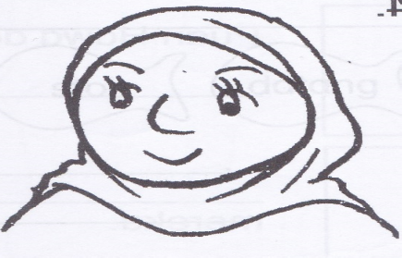
e_____
A pal
B mak
C sok

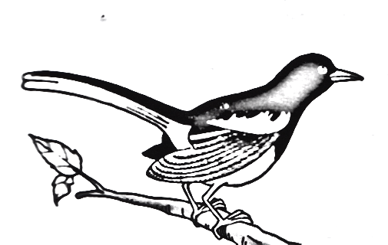
1 mu_____
A rai
B ray
C ram



2 cer________
A men
B min
C man

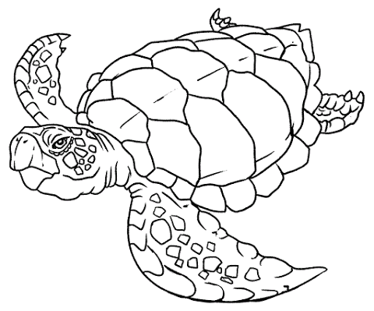
3

3 pe_______
A yu
B nyu
C syu

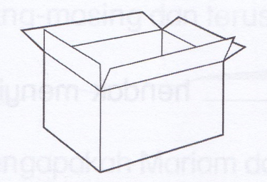
4 ko_______
A lak
B cak
C tak
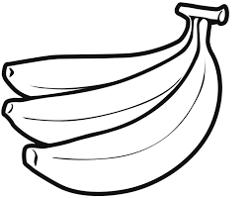

5 pi________
A sung
B sing
C sang

4
Soalan 6 hinggasoalan 10
Pilihejaan yang betulberdasarkangambar.

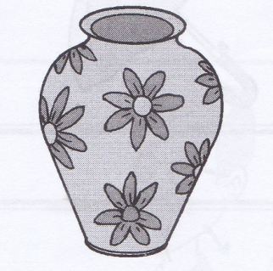

6

A pisu
B pusa
C pasu

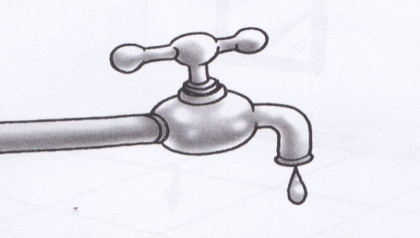
7

A paep
B paip
C piap

5

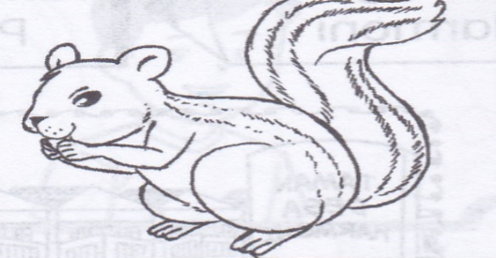
8

A tupai
B tapai
C tuipa

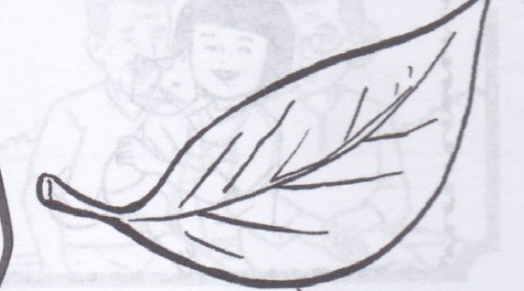
9

A daun
B daon
C duan

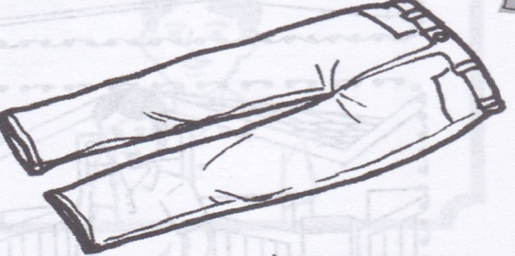
10

A seloar
B keluar
C seluar
6

Soalan 11 hinggasoalan 15
Lengkapkan ayat berdasarkan frasa yang diberi.

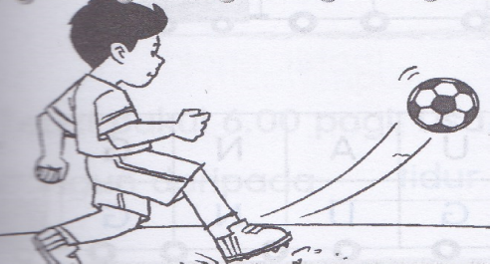

11 Ravin bermain____________.
A bola sepak
B badminton
C bola tampar

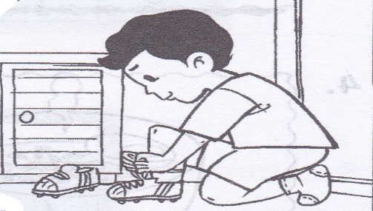
12 Anas pakai__________ .
A baju
B seluar
C kasut

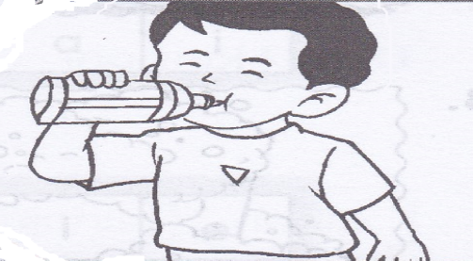
13Adik minum air __________.
A susu
B paip
C hujan

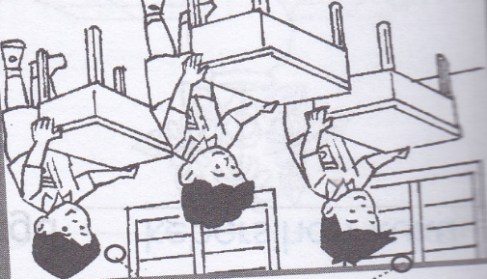

14 Kami susun__________.
A kerusi
B meja
C bangku

7

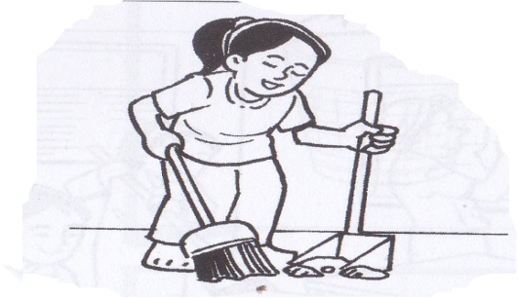
15 Huda sapu ___________.
A tangan
B sampah
C longkang

Soalan 16 hinggasoalan 20.
Baca petikan di bawah, kemudianjawabsoalan-soalan yang berikutnya.

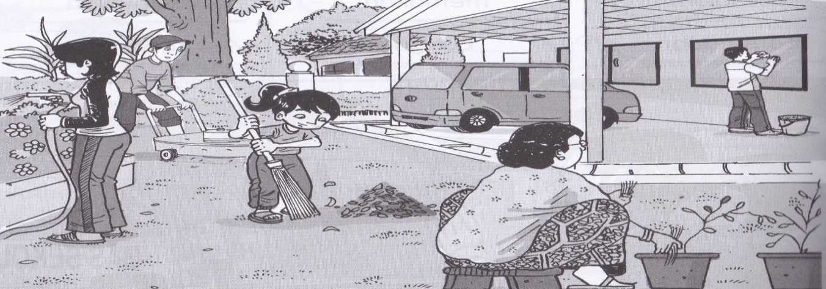

Ini keluarga Johan.
Johan lap tingkap.
Ayah Johan potong rumput.
Ibu Johan cabut rumput di dalam pasu.
Kakak Johan siram pokok bunga.
Adik Johan sapu sampah.

Halamanrumahmerekabersihdan ceria.

8

16 Ini keluarga siapa?
A Tawi
B Johan
C Devi

17 Ayah Johan buat apa?
A potong rumput
B lap cermin tingkap
C siram pokok bunga

18 Ibu Johan cabut rumput di dalam apa?
A pasu
B besen
C rumah

19 Siapa siram pokok bunga?
A ibu
B Johan
C kakak Johan

20 Adik Johan sapu sampah guna apa?
A paip
B kain
C penyapu

SOALAN TAMAT
2
BAHAGIAN B
( 30markah )
Soalan 21
Baca frasa di bawah. Lengkapkan ayat yang diberi.
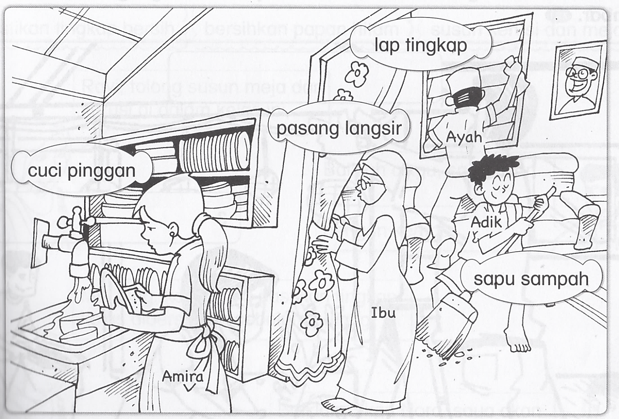

Ini keluarga Amira.
Amira sedang cuc ipinggan .
Ibu pula sedang ______________________________ .
Adik membantu ibu _____________________________.
Ayah ________________________________ supaya bersih.

( 3markah )

3

Soalan 22
a. Padankan suku kata berdasarkan gambar.
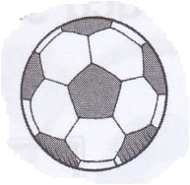
i
li
bo
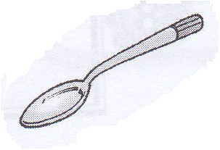
ii
1a
su

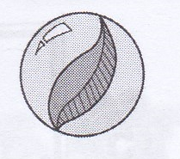
ku
gu
iii

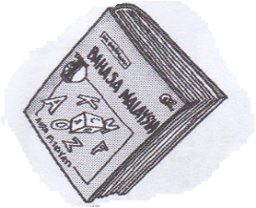
du
bu
iv

( 3markah )

b. Tandakan( √ ) pada ejaan yang betul.
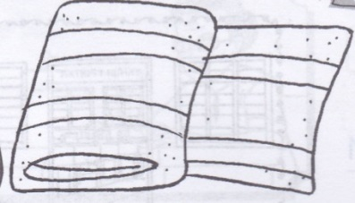
tuale

tuala

i

buih

bueh

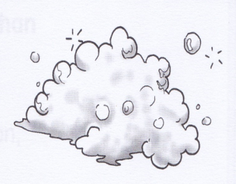
ii

( 2markah )
4

c ) Padankan perkataan dengan gambar yang sesuai.

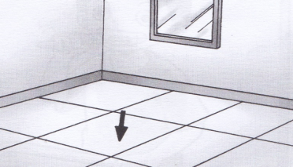
sungai
i

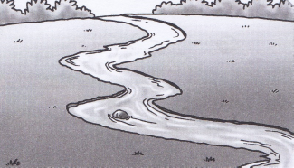
kaloi
ii

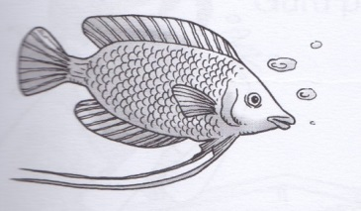
iii
lantai

( 3markah )

Soalan 23
a. Warnakan kata nama am yang betul .

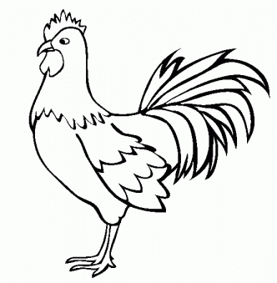
Si Jalak

ayam

( 1markah )

5

b. Warnakan kata nama khas yang betul.

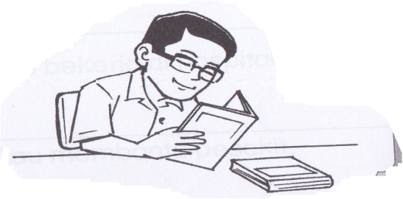
cikgu

Cikgu Ismail

( 1markah )

c.Susun huruf, kemudian tulis perkataan yang betul.

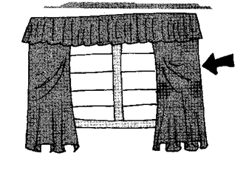

n | a | l | g | i | r | s

( 1markah )

6

Soalan 24
a.Padankan gambar dengan aktiviti yang sesuai

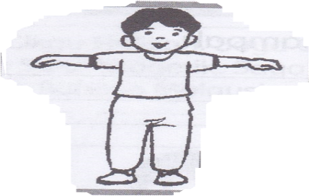

i
lompat

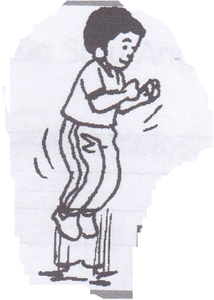
ii

depa

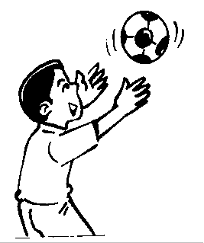
iii

sepak

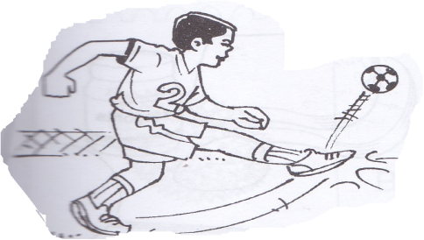
iv
lambung

( 4markah )

7

b. Garis kata ganti nama diri yang betul.
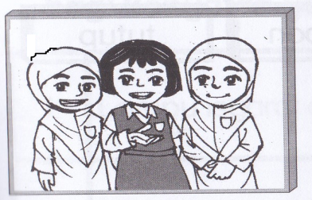

( Saya / Kamu ) ada dua orang kawan.

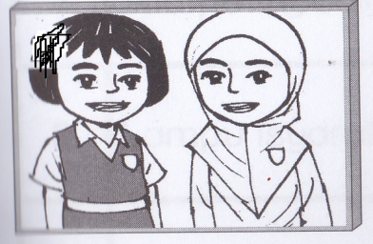
Nama ( mereka / dia ) Sofia dan Mei Ling.

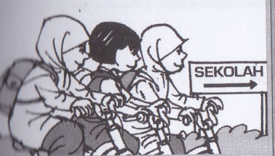
( Kami / Kita ) pergi ke sekolah
bersama-sama.

c. Tulis ejaan yang betul
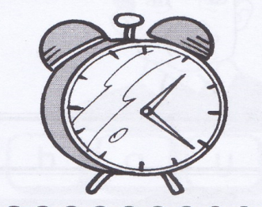
i

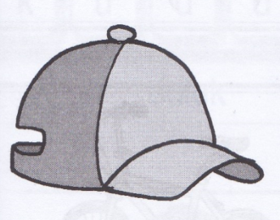
ii

8

( 4markah )
9
Soalan 25
Jawab soalan berdasarkan petikan di bawah.
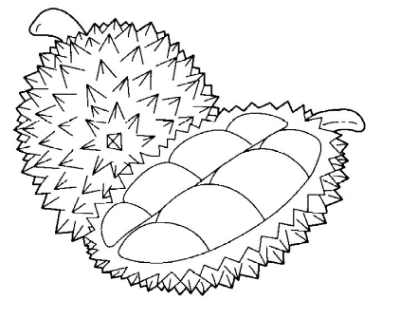

Badan saya ada banyak duri.
Rasa isi saya enak.
Saya digelar raja buah.
Siapa saya ?

a. Badan saya ada apa?
Badan saya ada ____________________________.

b. Apa rasa isis aya?
Rasa isi saya ____________________.

c. Saya digelar apa?
Saya digelar ______________________________.

d. Siapa saya?
Saya buah _____________________________.
KERTAS PEPERIKSAAN TAMAT

